【基于岗位核心能力模型的培训课程开发与设计】
－针对性、有效性、模块化课程设计体系
- 【引子】
为了保持组织的持续竞争力,需要通过有针对性的培训来适应组织、部门和员工自己的能力成长需求，这是确保公司长期利润的基本要素。组织的培训部门可以提供优秀的服务，同时公司也应该具备设计、开发和编写培训计划的能力，使培训项目符合提高工作团队能力的各种层次和各种课题的要求。
为期二天的培训课程将帮助培训者以及其它部分职责涉及培训的人士掌握编写有效的基于组织核心能力的培训课程设计思路、方法与技巧，向你完整呈现专业讲师课程开发与设计的全过程。
这一课程涵盖培训课程设计的所有要素，包括核心能力辨识、理解需求评估、课程目标与教学计划的编制等。
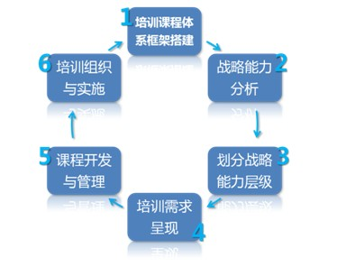
- 【课程价值与收益】
- 了解和把握构建组织核心能力体系的方法；
- 在课程开发过程中执行成人学习原理；
- 理解培训设计和发展过程；
- 确定组织需要的培训类型；
- 编写有效的课程和单元目标；
- 编定课程和单元内容；
- 准备培训材料。
- 【课程时数】：12小时
- 【授课方法】
系统讲授、案例分析、小组讨论、心得发表、文章选读
- 【课前准备】：为了保证学习效果，凡参加本课程的学员必须做好以下课前准备：
- 所有学员务必整理自己对于课程开发与设计方面的问题；
- 评估自己对核心能力或胜任能力模型的了解程度；
- 请参加学员在课前准备一套自己开发或正在讲授课程全部资料。

- 【课程大纲】
- 单元一：企业人才培育的整体思路与框架（2小时）
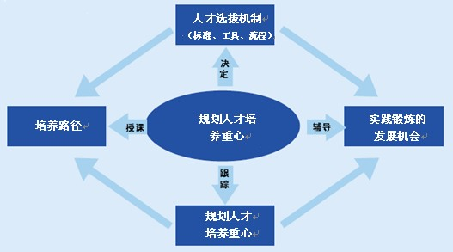
- 企业核心竞争力的构成
- 组织核心竞争力的六个关键要素
- 案例：
1、华为与万科为何在中国企业异军突起
2、华为通过任职资格体系培育人才
- 以“岗位-能力-培训”为标准的人才培育思路
- “岗位-能力-培训”人才培育体系的内容
- “岗位-能力-培训”人才培育体系的要点
- 案例材料：壳牌石油公司的人才培育体系
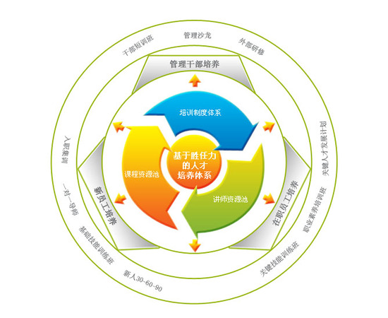
- 以胜任能力建设为核心搭建人才体系训（1.5小时）
- 基于胜任能力模型的人才培育体系的思路
- 文章阅读：某央企通过胜任能力模型推动人才发展
- 胜任能力的定义与六个特征
- 胜任能力与人才培育的关系
- 以胜任能力为核心形成人才能力梯队
- 推进胜任能力建设创新人才培训模式
- 综合案例：安利以胜任能力为核心推进精英人才培养
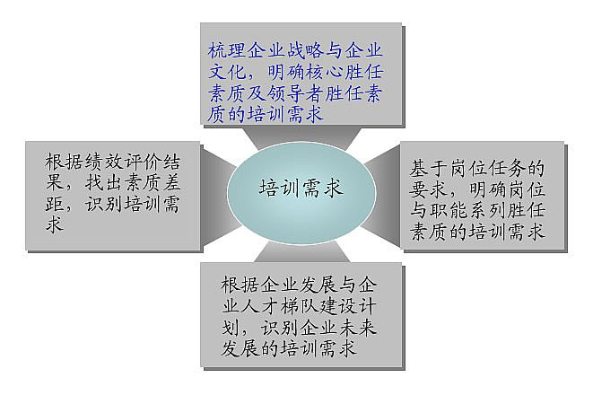
- 课程开发与设计基础知识
- 问题讨论：你对课程开发与设计的认识？
- 关于培训课程开发与设计的概念
- 目前课程开发的标准模型简介
- 课程开发与设计的出发点与要素
- 问题研讨：对培训需求把握的思考
- 培训需求评估的内容、方法

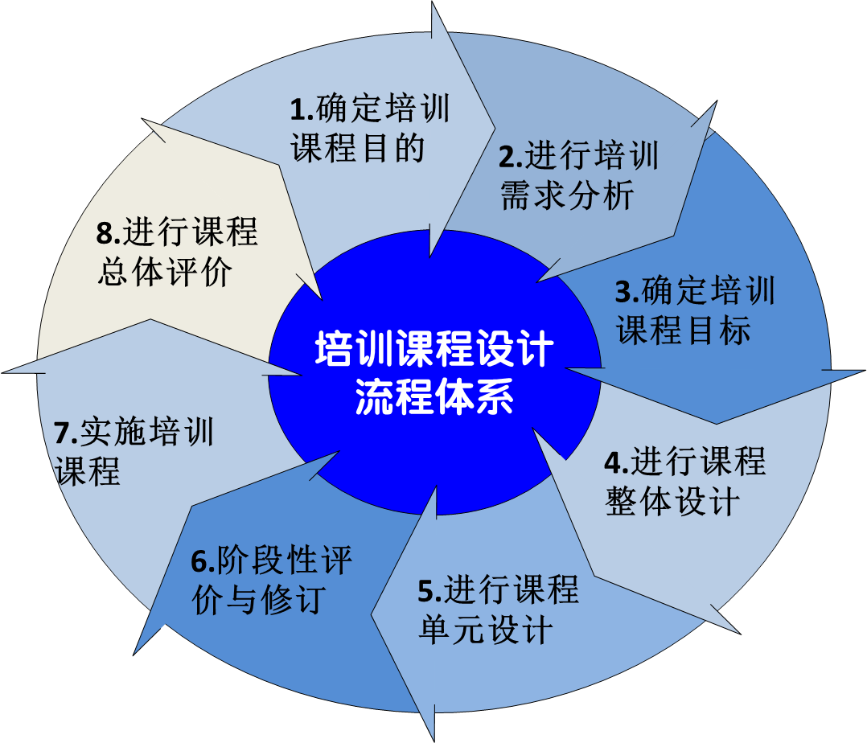
- 课程开发与设计八步法
- 第一步：决定课程合适名称
- 第二步：订出绩效目标(Performance Goal)
- 第三步：发展培训目标(Training Objective)
- 第四步：分析学员背景及需求
- 第五步：发展课程大纲
- 第六步：决定讲师资格
- 第七步：规划培训方法
- 第八步：开发教材及教具
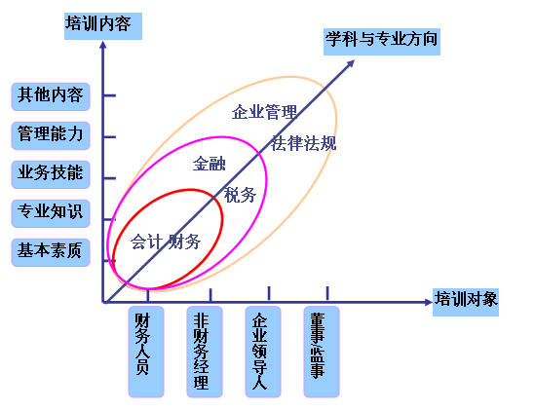
- 各类不同课程的开发与设计
- 知识传授型课程开发
- 课堂练习：四段式内容陈述法
- 问题解决型课程开发
- 案例讨论：问题分析五步聚
- 技术技能型课程开发
- 案例分析：操作岗位培训内容开发
- 高中层主管管理课程开发
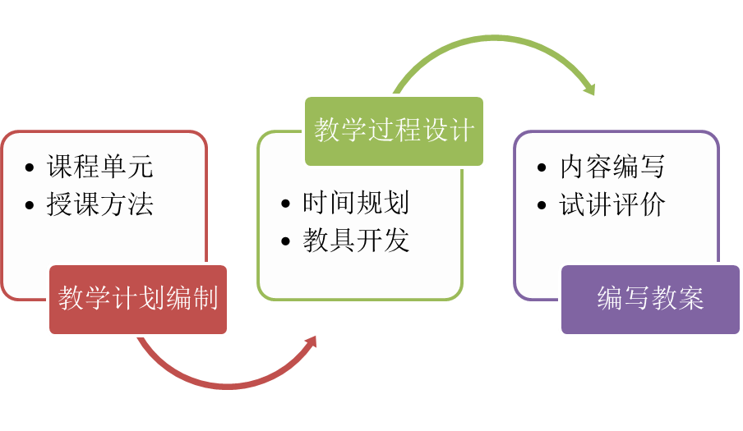
- 教学计划与实用工具
- 教学计划的定义与意义
- 教学计划的流程
- 教案的意义、重要性和类型
- 教案的格式与示例
- 课程开发实用流程
- 工具分享：课程开发与设计全套实用表格

